Instrukcja elektronicznego wysyłania dokumentów składanych w systemie Nabór
Nie musisz iść do szkoły podstawowej pierwszego wyboru. Możesz wysłać dokumenty zgodnie z tą instrukcją. System pozwala na przesłanie dowolnych dokumentów jednak powinny one zawierać zeskanowany (można zrobić zdjęcie) podpisany wniosek/zgłoszenie oraz niezbędne zeskanowane (można zrobić zdjęcie) i podpisane dokumenty (np. oświadczenia).
- Wypełnij wniosek/zgłoszenie.
- Wydrukuj i podpisz wniosek/zgłoszenie oraz informację dotyczącą przetwarzania danych osobowych
- Dodaj zeskanowane załączniki (wniosek/zgłoszenie, oświadczenia, informację).
- Złóż wniosek/zgłoszenie (wyślij do szkoły podstawowej pierwszego wyboru) .
Po wejściu na stronę https://nabor.pcss.pl wybierz odpowiednie miasto i kliknij Wypełnij wniosek/zgłoszenie. Postępuj zgodnie ze wskazówkami i uzupełnij wszystkie wymagane pola, a następnie kliknij Zapisz. W tym momencie zostanie utworzone konto w systemie Nabór (zachowaj dane do logowania!).
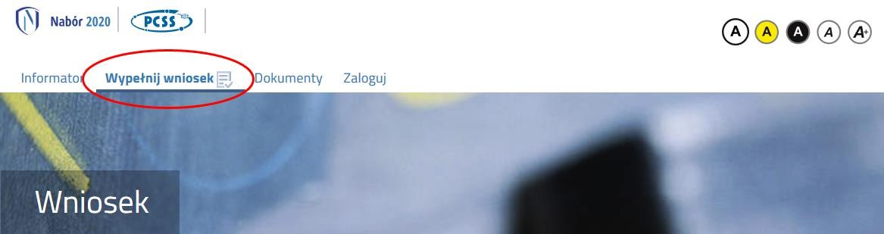

Wniosek/zgłoszenie należy wydrukować, korzystając z opcji pobierz podanie, podpisać, zeskanować lub zrobić zdjęcie. W zależności od wybranych odpowiedzi przy kryteriach dla kandydatów spoza obwodu wymagane będą dodatkowe dokumenty. Można je pobrać z zakładki Dokumenty. Wszystkie potrzebne dokumenty drukujemy, wypełniamy, podpisujemy w wymaganych miejscach oraz je skanujemy lub robimy zdjęcie.
Następnie przygotowany komplet plików umieszczamy na naszym koncie przy wypełnionym wcześniej elektronicznym wniosku. Korzystamy z opcji Zaloguj,


wybieramy opcję Wybierz akcję dla wprowadzanego wcześniej wniosku/zgłoszenia (w przypadku gdy wypełniliśmy wcześniej kilka wniosków/zgłoszeń, należy się upewnić, że wybieramy właściwy), po prawej stronie ekranu, jak na ilustracji poniżej.

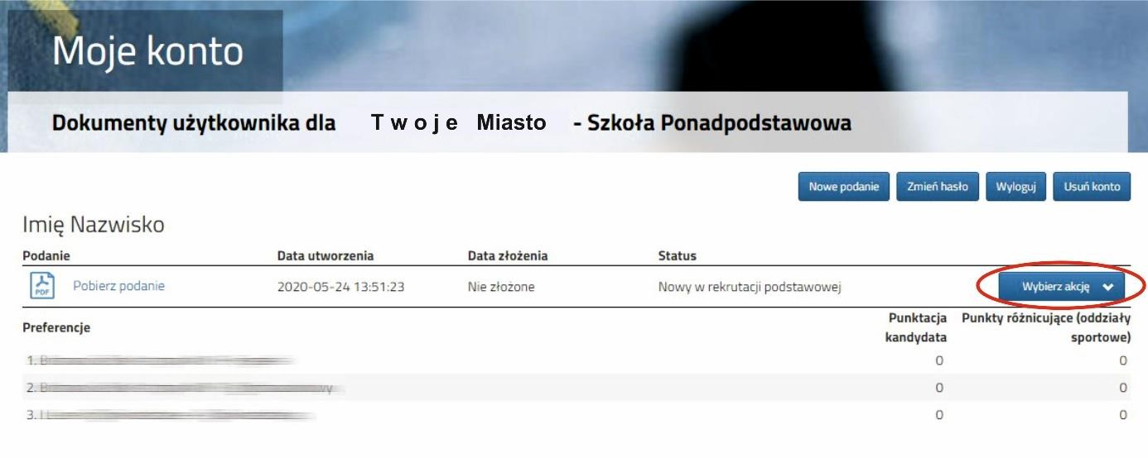
Po kliknięciu w Załączniki, ukaże się nam następujący ekran:
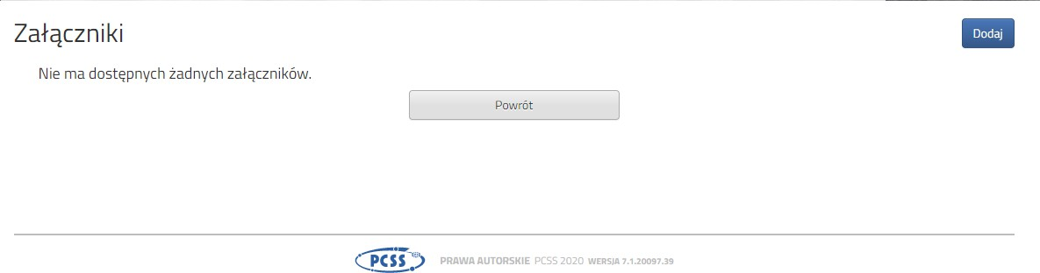

Wybieramy Dodaj (po prawej stronie ekranu). Ukaże nam się ekran z możliwością wyboru i dodania pliku:
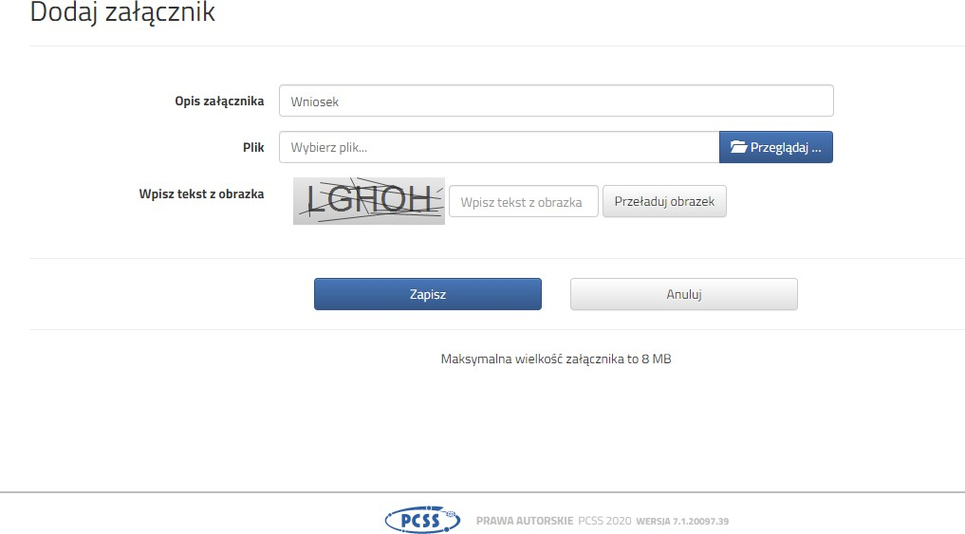
Wprowadzamy opis załącznika np. Wniosek (zeskanowany dokument powinien być ręcznie podpisany – inaczej nie będzie ważny). Po kliknięciu na Przeglądaj… wybieramy odpowiedni plik. Następnie przepisujemy tekst z obrazka. Jeżeli tekst nie zostanie zaakceptowany można kliknąć Przeładuj obrazek. Po wybraniu Zapisz dokument zostanie umieszczony na naszym koncie. Po poprawnym dodaniu dokumentu zobaczymy następujący ekran:

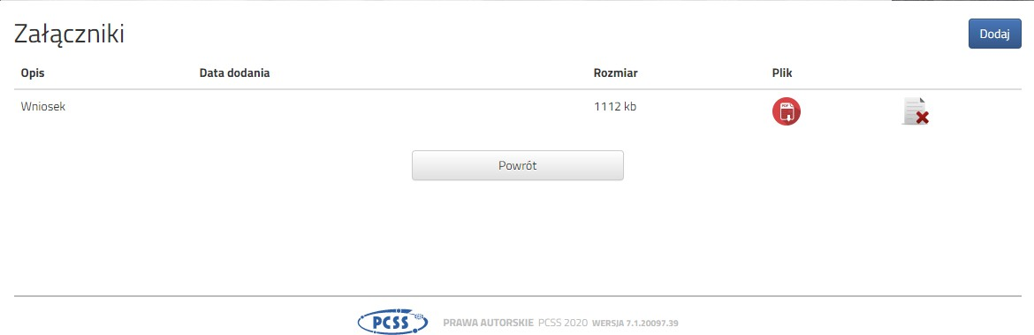

UWAGA! Wniosek/zgłoszenie należy zeskanować wraz z informacją dotyczacą przetwarzania danych osobowych. Podobnie postępujemy z kolejnymi dokumentami, umieszczając ich komplet na naszym koncie.
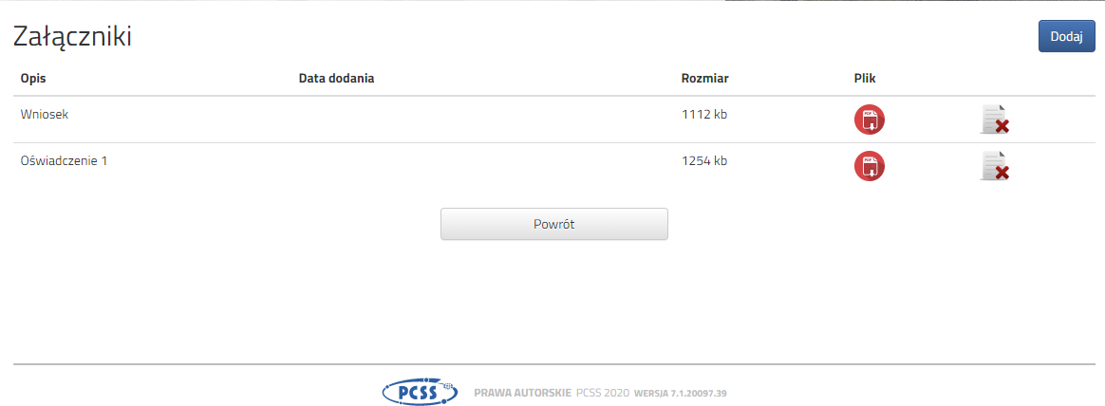
Zmiana wprowadzonego dokumentu jest możliwa po wcześniejszym usunięciu dotychczasowego pliku. W tym celu należy kliknąć ikonę 
Załaczone pliki można pobrać na dysk klikając ikonę 
Po umieszczeniu kompletu dokumentów należy złożyć wniosek/zgłoszenie w szkole podstawowej pierwszego wyboru (dopiero wtedy będziemy brali udział w rekrutacji!). W tym celu wybieramy opcję Złóż wniosek/zgłoszenie:

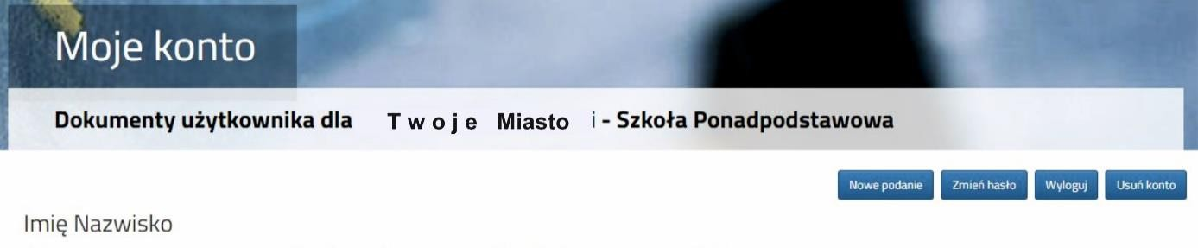
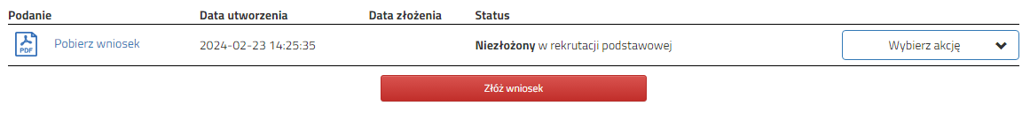

Po kliknięciu Złóż wniosek/zgłoszenie status dokumentu zmieni się z Niezłożony w rekrutacji podstawowej
na Złożony w rekrutacji podstawowej (dopiero w tym momencie wniosek/zgłoszenie widoczny jest w wybranej szkole podstawowej na koncie w systemie Nabór):

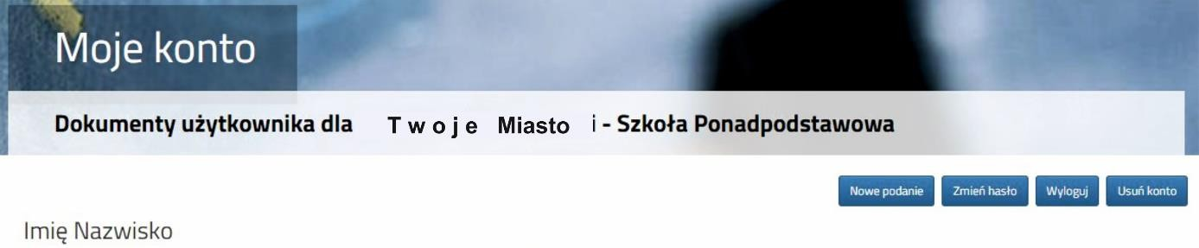

UWAGA!

Po elektronicznym złożeniu dokumentu nie będziemy mogli edytować wniosku/zgłoszenia oraz załączników. Będą one weryfikowane przez szkołę podstawową. Jeżeli w trakcie weryfikacji szkoła podstawowa napotka na problem będzie się kontaktowała z rodzicem i może być wtedy konieczne uzupełnienie danych lub dokumentów. W takim przypadku szkoła podstawowa cofnie wniosek/zgłoszenie do ponownej edycji. Na koncie kandydata ponownie będzie aktywana funkcja „Edytuj”. Po wprowadzeniu zmian należy wniosek/zgłoszenie zapisać, uzupełnić lub poprawić załączniki, następnie kliknąć „Złóż wniosek/zgłoszenie”.
Podobnie będzie w przypadku, jeśli po złożeniu wniosku/zgłoszenia zauważycie, że we wniosku/zgłoszeniu są błędy. Skontaktujcie się ze szkołą podstawową z pierwszego wyboru, by cofnęła wniosek/zgłoszenie do ponownej edycji. Na koncie kandydata ponownie aktywna będzie funkcja „Edytuj”. Po wprowadzeniu zmian należy wniosek/zgłoszenie zapisać, uzupełnić lub poprawić załączniki, następnie kliknąć „Złóż wniosek/zgłoszenie”.

